Zij maken nu geen tandpasta meer
Unilever sloot deze maand de tandpastafabriek in Amersfoort. Het Nederlands-Britse bedrijf richt zich op de markt buiten Europa.
Barbara Rijlaarsdam
27 juli 2012
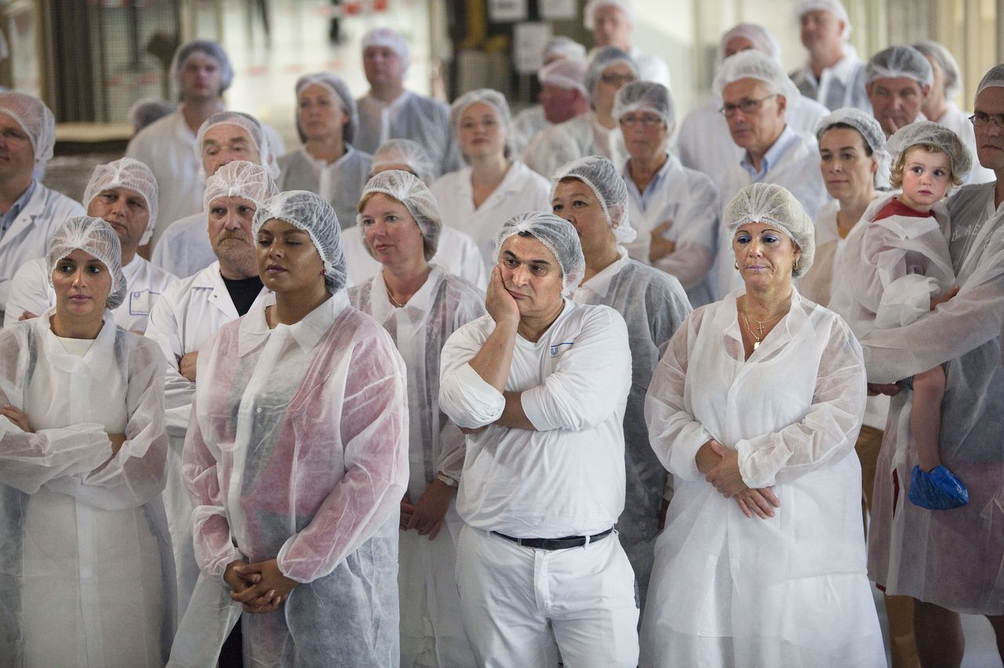
Nederland, Amersfoort 5 juli 2012 Geemotioneerd kijkt het personeel naar een videoreportage over de fabriek en de werknemers. Vandaag is de laatste tube tandpasta uit de tandpastafabriek (sinds 1937) in Amersfoort van de band gerold. In september vorig jaar kondigde Unilever aan deze fabriek te sluiten en de productie van Prodent en Zendium te verplaatsen naar de Unilever-fabriek in CompiÃ¨gne, Frankrijk. Het besluit om de fabriek in Amersfoort te sluiten en het productievolume naar CompiÃ¨gne te verplaatsen is genomen omdat de productie van Prodent en Zendium in Amersfoort te duur is in vergelijking met de fabriek in CompiÃ¨gne. Bovendien is de fabriek in Amersfoort te klein en zijn er onvoldoende mogelijkheden om uit te breiden. Als gevolg van de sluiting zijn 55 banen verloren gegaan. Hiervan heeft de helft van de medewerkers inmiddels een andere baan of maakt gebruik van een regeling. De laatste tube Zendium is aangeboden aan de burgemeester van Amersfoort, de heer Bolsius.

In het monumentale pand in Amersfoort is het stil. Sinds donderdagmiddag 5 juli, tien over half drie, is de tandpastafabriek van Unilever officieel gesloten. Jaarlijks kwamen hier vijftig miljoen tubes tandpasta vandaan, van de circa drie miljard tubes die Unilever wereldwijd produceert. Alle 55 medewerkers verloren hun baan.
De tandpastaproductie uit Amersfoort is verplaatst naar een fabriek in Compiègne in Frankrijk. Vanwege de lagere kosten, maar ook omdat die locatie meer mogelijkheden biedt voor Unilever om uit te breiden.
Bij de bekendmaking van de halfjaarcijfers, gisteren, blijkt opnieuw dat het Nederlands-Britse Unilever meer belangen heeft in de landen buiten West-Europa dan in zijn thuismarkt. In de eerste zes maanden van 2012 boekte Unilever een omzet van 25,4 miljard euro, waarvan 10 miljard in Azië, Afrika, het Midden-Oosten, Turkije en Rusland, 8,5 miljard in Noord- en Zuid-Amerika en 6,9 miljard in Europa.
Het zeep- en voedingsmiddelenbedrijf dat in 1930 is ontstaan uit een fusie tussen het Nederlandse bedrijf Margarine Unie (met merken als Zeeuws Meisje en Calvé) en de Britse zeepfabrikant Lever Brothers, was van meet af aan een multinational. Toch rijst de vraag: in hoeverre is Unilever nog Nederlands?
Tot een paar jaar geleden had Unilever nog zes fabrieken in Nederland, maar in 2008 besloot het bedrijf zijn productielocaties in Delft, Loos-drecht en Vlaardingen te sluiten. In Delft stond de Calvé-fabriek, waar pindakaas en sauzen werden gemaakt. Uit Loosdrecht kwamen de Knorr-maaltijden en de Oosterse Conimex-producten en in Vlaardingen stond een wasmiddelenfabriek (Sun en Cif). Bijna vijfhonderd medewerkers raakten hun banen kwijt en de productie verschoof naar landen als Polen, Spanje, de Tsjechische Republiek, Italië, Frankrijk, Zwitserland, Duitsland en Hongarije.
Dit leidde toentertijd tot protesten van Unilevers werknemers: zij vreesden dat het concern op den duur alle productie zou overhevelen naar lagelonenlanden. Tijdens de demonstratie droegen zij T-shirts met teksten als: ‘Zeeuws meisje wil niet emigreren’.
Intussen is bijna alle productie uit Nederland verdwenen. Er zijn nog drie productievestigingen over. In Hellendoorn staat een ijsfabriek, waar onder meer de raketjes worden gemaakt. De soepen, sauzen en rookworsten (Unox, Calvé) komen uit de fabriek in Oss en de margarine en pindakaas (Blue Band, Becel, Calvé) uit Rotterdam.
Unilever telt in Nederland 3.231 werknemers – de medewerkers van het hoofdkantoor in Rotterdam en het onderzoekslaboratorium in Vlaardingen meegerekend. Dat is 1,9 procent van het totale personeelsbestand van Unilever, waar wereldwijd meer dan 171.000 mensen werken.
Unilever is een reus binnen de levensmiddelenindustrie. Het concern telt 400 merken die in 190 landen worden verkocht. Twaalf merken genereren een omzet van meer dan 1 miljard euro per jaar. Het concern concurreert met het Amerikaanse Procter & Gamble – bekend van merken als Pampers en Oral B – en het Zwitserse Nestlé.
Qua omzet is Unilever nog miljarden verwijderd van zijn rivalen. Vorig jaar boekte Unilever een omzet van 46,5 miljard euro en een nettowinst van 4,6 miljard euro. Nestlé behaalde een omzet van 69,2 miljard en een nettowinst van 7,8 miljard, Procter & Gamble kwam op een omzet van 68 miljard euro en een nettowinst van 9,3 miljard euro.
In 2011 haalde Unilever 8,3 procent van zijn omzet uit Nederland en het Verenigd Koninkrijk. 54 procent uit de opkomende economieën met landen als India, China en Zuid-Afrika. In 1990 waren die landen nog goed voor 20 procent van de omzet. Over een paar jaar moet hun aandeel zijn opgelopen tot 75 procent.
De Europese markt stagneert. Volume en omzet blijven vlak of dalen. In de opkomende markten blijven de volumes groeien. Vorig jaar steeg de omzet nog met 11,5 procent. Maar toch minder dan voorheen: in China, Brazilië en India treedt een groeivertraging op, hield topman Paul Polman de analisten gisteren voor.
In China, zei hij, groeit de omzet niet met 10, maar met 7,5 procent. Brazilië groeit normaliter met 6 à 7 procent, nu met 1 procent. En India groeit ‘slechts’ 5 procent. Polman maakt zich daar nog niet al te druk over. Het belangrijkste is dat de middenklasse in dit soort landen blijft groeien. Dat betekent een „enorm groeipotentieel” voor Unilever.

